设科教育函[2024]02号

2024年注册土木工程师（岩土）继续教育
网络新课培训通知
各有关勘察、建筑设计、建设单位：
按照住房和城乡建设部执业资格注册中心的要求，我中心组织录制了新的必修课和选修课内容，聘请本专业资深专家，就工程中关键问题处理办法进行讲解，内容丰富、实用。请有关单位安排人员参加学习
- 培训内容、学时、费用：
必修课
学时：60学时 费用：600元/人
岩土工程地下水控制理论、技术及工程实践
选修课
学时：60学时 费用：900元/人
地基基础设计相关问题探讨
岩土工程数字化应用
岩土综合测试在工程中应用
工程实例与事故分析
地基基础共同作用与基坑工程相互影响案例

- 报名注意事项：
※操作流程如下：
培训机构官网为：www.bjjlsk.com

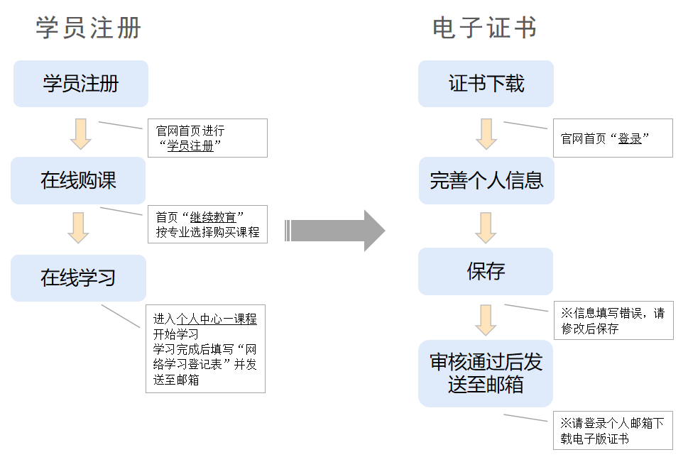
※学习完成后把网络学习登记表填写完整，并发送至邮箱：zhucerenyuan@yeah.net
（学习完成2-3个工作日后方可申请电子证书）
※证书下载：在官网首页“证书下载”栏完善个人信息并保存。我中心审核后于1-2个工作日发送至个人邮箱（自行下载无效）
- 交费方式：
微信或支付宝（团体可集体汇款）
选定课程后，在线完成付款成功，即可开始在线学习
学员支付成功之后，可在线自行开具发票（个人中心-点击右上角姓名处下拉菜单-订单-申请发票），网络学习出具增值税电子普通发票，开票信息请务必确认无误，发票一旦开具，无法退换

四．联系地点：北京市西城区百万庄大街13号院3号楼13-6一层
北京市西城区设科教育培训中心（车公庄南街南端十字路口东北角 ）
联 系 人：高老师 13901208872 68353722
乔老师 15901525372 68353722
刘老师 13810258891 88385997
彭老师 13520740616 88385997
联系邮箱： zhucerenyuan@yeah.net

北京市西城区设科教育培训中心
北京京联设科技术开发有限公司
二○二四年一月十五日

2024年注册土木工程师（岩土）
网络新课学习登记表
注册手机号
真实姓名
身份证号
工作单位
课程订单号
（个人中心-账户订单）
开票单位名称
纳税人识别号
注：支付成功之后，自行在线开具发票，网络学习出具增值税电子普通发票
（个人中心-点击右上角姓名处下拉菜单-订单-申请发票）
收件人地址(备用)
收件人(备用)
收件人联系电话
(备用)

（学习完成后把上述信息填写完整，发送至邮箱：zhucerenyuan@yeah.net ）

